Temat: Owocowy wąż.
Do wykonania owocowego węża potrzebne Ci będą:
banany 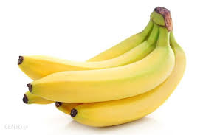

kiwi 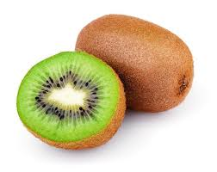

rodzynki 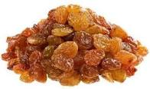
czerwone jabłko 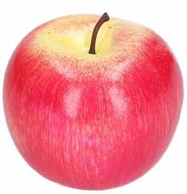

Wąż nie jest on jadowity, za to bardzo soczysty i pełen witamin. Obrane owoce tniemy w plastry i układamy na talerzu na przemian – imitując wijącego się węża. Oczy wykonujemy z rodzynek, a czerwony język z jabłka.

